МИНИСТЕРСТВО ОБРАЗОВАНИЯ РЕСПУБЛИКИ БЕЛАРУСЬ

БЕЛОРУССКИЙ ГОСУДАРСТВЕННЫЙ УНИВЕРСИТЕТ

Факультет прикладной математики и информатики

Лытня Кирилл, Халимов Ярослав, Шмат Артём, Несытых Арсений

Разработка требований к программной системе

Отчет по лабораторной работе №3

«Проектирование человеко-машинных интерфейсов»

студентов 4 курса 13 группы

Преподаватель

Давидовская Мария Ивановна

2024

**1. Диаграммы бизнес процессов**

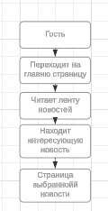

Поиск новости и ее чтение

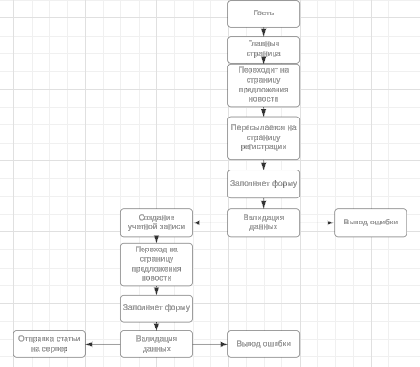

Добавление новости

**2. Диаграмма вариантов использования**

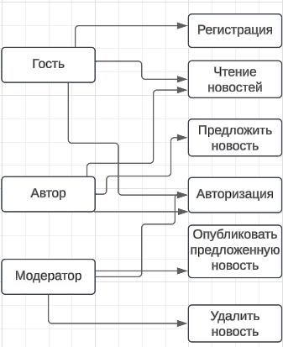

**Детальные сценарии для вариантов использования:**

**Просмотр новостей**

1. Гость заходит на сайт
2. Гость переходит на главную страницу
3. Гость смотрит ленту новостей
4. Гость выбирает интересную новость
5. Гость читает новость

**Предложение новости**

1. Автор авторизуется
2. Автор переходит на страницу добавления
3. Автор заполняет форму
4. Автор отправляет новость на рассмотрение

**Публикация новости**

1. Модератор открывает пресланную новость
2. Проверяет, чтобы она удовлетворяла правила
3. Опубликует новость на сайт

**3. Диаграмма деятельности на языке PlantUML**

**Для просмотра новостей**

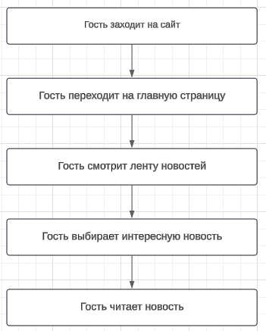

**Для Предложения новости**

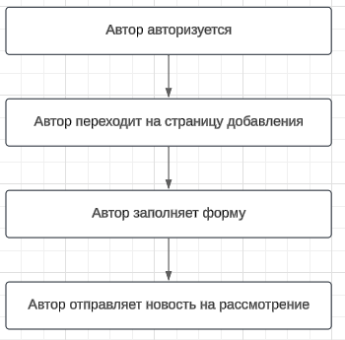

**Для публикации новости**

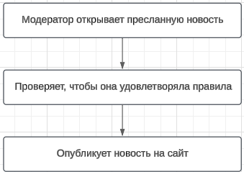

**4. Диаграмма классов и объектов**

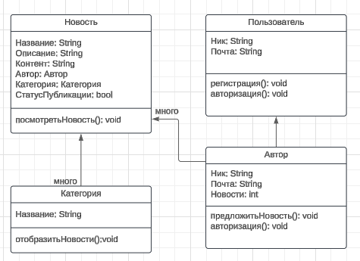

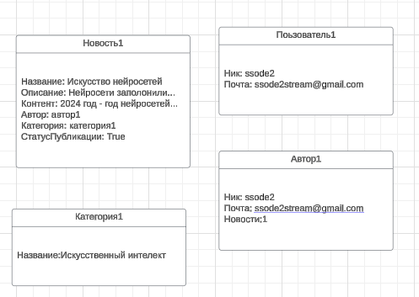

**5. Диаграмма последовательности**

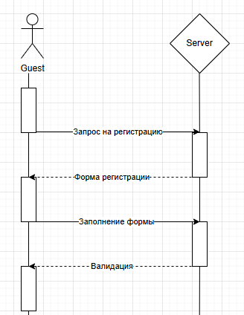

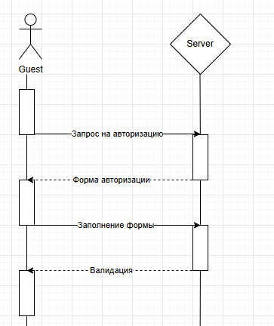

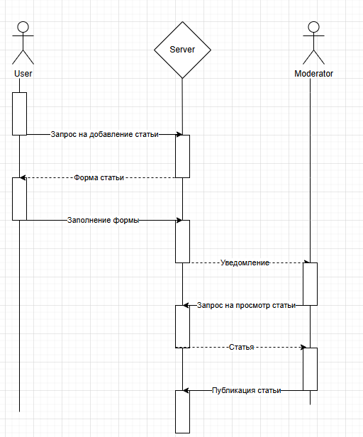

**6. Диаграмма компонентов**

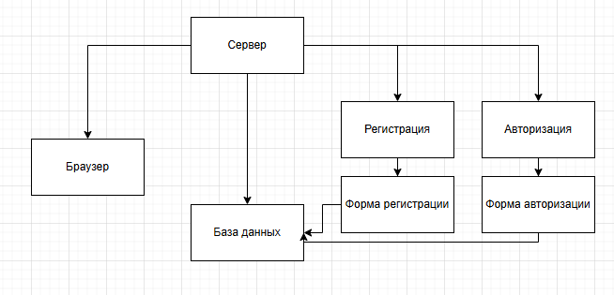

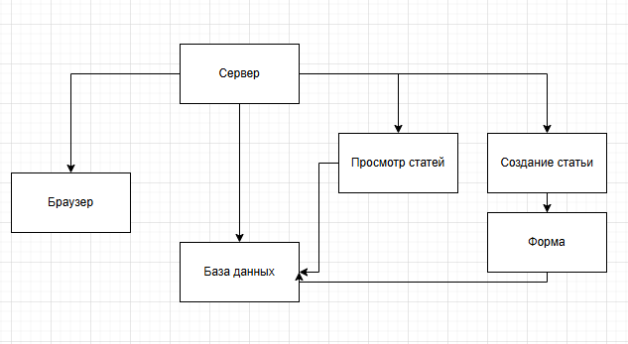

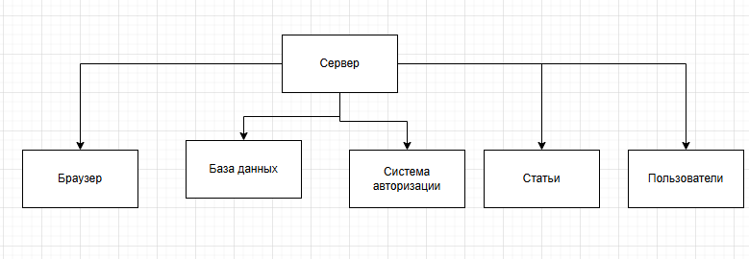

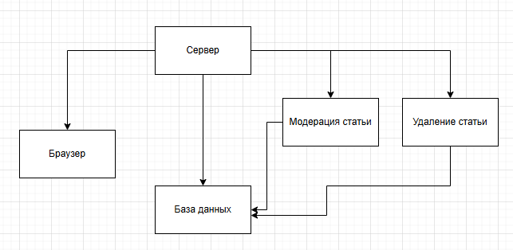

**7. Диаграмма пакетов**

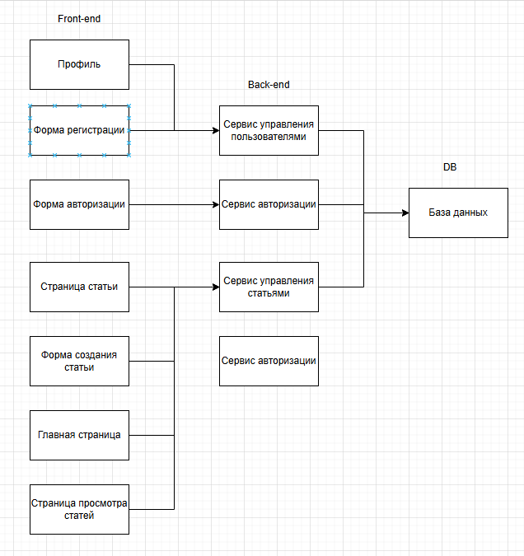

**8. Диаграмма развёртывания**

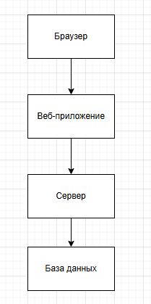

**9.Схема базы данных**

